台南市北區文元國小108學年度第（一）學期
三 年級學校本位課程教學計劃—海洋教育
- 108學年第（一 ）學期教學目標：
  - 分享家鄉或鄰近親水活動的樂趣。
  - 瞭解沿海或河岸的環境與居民生活方式。
  - 認識家鄉或鄰近的水產相關職業。
  - 體認家鄉或鄰近水域變遷與生活的關係。
  - 欣賞並嘗試以海洋為主題的藝術表現。
  - 認識家鄉或鄰近的主要河流或港口。
  - 認識家鄉或鄰近海岸或河岸的環境與不同的地形景觀。
  - 瞭解家鄉常見的河流或海洋資源及其保育方法。

（二）構思過程：
1.跨科統整架構圖

課程主題名稱：
台江鹽水溼地情

自然與生活科技領域活動
第四單元 溶解
4-2-1
4-2-2
5-2-6
國語領域活動
第十二課 美麗的海中地標
第十四課 蚵田風光
1-2-5
3-2-4

2.教學流程圖
( 本土 海洋 )教育主題課程教學—活動流程圖

活動一
活動名稱：
台江情
主題名稱：
台江鹽水溼地情

活動二
活動名稱：
戀戀鹽水溪

活動三
活動名稱：
生命之河

活動四
活動名稱：
溼地危機

- 教學設計
週次 | 日期 | 課程目標 | 能力指標 | 實施時間 | 教學活動名稱 | 教材來源 | 活動內容 | 評量活動
十七 | 12/15-12/21 | 1.知道台江公園與溼地的關係。  2.知道溼地的價值與定義。 | 海洋教育  1-2-1 分享家鄉或鄰近地區的親水活動。  4-2-1 認識水的性質與其重要性。  4-2-2 說明水與日常生活的關係及其重要  性。  5-2-6 了解海水含有鹽。 | 40 | 台江情 | - 網路資訊  - 自編教材 | （一）準備活動：  事先將台江公園溼地手冊需要的內容揀選出來。  （二）發展活動：  透過台江公園溼地手冊中的圖片及內容，讓學生能清楚知道台江公園與溼地的關係。  (三)綜合活動  1.實作：每人發下學習單，並依說明完成。  2.作品分享：學生將完成的學習單貼至作品區展示。 | 實作50﹪  實踐50﹪
十八 | 12/24-12280 | 1.能認識文元國小鄰近的河流。  2.認識鹽水溪與基本的生態原則。  3.知道鹽水溪的位置與沿岸景觀特色。  4.認識鹽水溪口溼地的生物。 | 海洋教育  1-2-5了解家鄉或鄰近沿海或河岸景觀的特色。  5-2-4 認識水中生物及其外型特徵。  5-2-5 說明水中生物的運動方式。 | 40 | 戀戀鹽水溪 | 1.網路資訊  2.自編教材 | （一）準備活動：  教師準備鹽水溪沿岸景觀的相關資料與影片。  （二）發展活動：  1.透過圖片與網路教材的呈現，讓學生清楚知道鹽水溪位置、與我們生活的關系。  2.實地走訪觀察鹽水溪河岸風光。  (三)綜合活動：  1. 實作：每人發下學習單，並依說明完成。  2.作品分享：每人將完成的學習單貼至作品區展示，並填寫互評單。 | 實作50﹪  實踐50﹪
十八 | 12/22-12/28 | - 認識鹽水溪沿岸居民的生活。  - 欣賞並嘗試以海洋為主題的藝術表現。 | 海洋教育  1-2-4 描述臨海或溪流附近地區居民的生活方式。  1-2-5 瞭解家鄉或鄰近沿海或河岸景觀的特色。  2-2-1 瞭解水產買賣活動。  3-2-4表達對海洋的想像與感受。  5-2-1 認識生活中常見的水產食物。  5-2-3 應用網路或其他資源，蒐集臺灣沿海各地的飲食特色。 | 40 | 生命  之河 | - 網路資訊  - 國語  領域(南一版) | （一）準備活動  教師準備鹽水溪沿岸居民捕撈活動與養殖漁業的圖片與資料。  （二）發展活動：  1.介紹漁撈的情形、定置漁網籠具（蜈蚣笱）。  2.藉由觀察鹽水溪中漁撈籠具的擺放情形，知道河川的流向及漁民生活的智慧。  3.養蚵人家。  浮棚式、吊棚式、倒棚式。  (三)綜合活動：  1.討論蒐集的資料並上台報告。 | 實作50﹪  實踐50﹪
二十 | 01/05-01/11 | - 能知道溼地目前面臨的危機。  - 實踐愛鄉護河的態度與行動。 | 海洋教育  3-2-1認識家鄉或鄰近的水域環境變遷。  3-2-2說明家鄉或鄰近的水域環境變遷對生活的影響。  5-2-7關懷河流或海洋生物與環境，養成愛護生物、尊重生命、珍惜自然的態度。  5-2-8參與河流或海洋環境的維護，如淨灘、淨溪等。 | 40 | 溼地  危機 | - 網路資訊 | （一）準備活動：  教師準備目前鹽水溪受遭受破壞的圖片與資料。  （二）發展活動：  教師利用圖片比較鹽水溪今昔的不同，引導學生討論如何讓鹽水溪的環境變得更好。  (三)綜合活動：  1.實作：每組記錄鹽水溪的基本資料並討論：我們能為鹽水溪做什麼。  2.討論分享：每組輪流上台報告討論結果。 | 實作50﹪  實踐50﹪
（四）相關之學習單
溼地大挑戰


☺請勾選出正確的答案：
1. 什麼是濕地？
□ 吸飽水的土地。 □ 長了很多樹的地方。
□ 介於水和陸地之間、水位會上下的地方。
□水域與陸域之間的交會地帶。
□經常性或是間歇性的被潮汐、洪水淹沒的土地，
2. 濕地的功能有哪些?
□ 保護海岸。 □ 防止地表及地下水的海水入侵。
□ 提供休閒旅遊。 □蓄水與淨水。
3. 如果把濕地用土填起來，打上水泥，想一想我們會失去什麼？
□ 少了水鳥可以欣賞。 □ 地下水少了一種補充來源。
□ 蓋房子的土地。

☺請填入適當的答案：
1.台江國家公園主要由哪兩個國際級濕地-- ( )濕地、 ( )濕地，及哪兩個國家級濕地-- ( )濕地、 ( )濕地所構成。

2.台江國家公園的範圍主要都在哪一個縣市？( )

3.曾文溪口濕地每年10月左右，都會有一種世界知名的大型候鳥來到台灣避冬，這種候鳥叫做( )，又稱為黑面撓杯，是瀕臨絕種的保育鳥類。

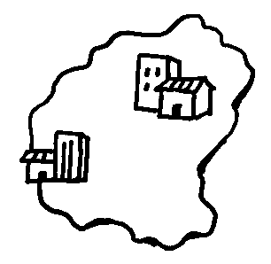
戀戀鹽水溪
年 班 第 組
★認識鹽水溪
鹽水溪舊稱_________溪，位於臺灣南部，屬於中央管河川，全境在臺南市。發源於臺南市_______區中央山脈南部之大坑尾，在臺南市_______出海，注入________海峽。我們文元里屬於臺南市北區是在鹽水溪之（東、西、南、北）方，隔著鹽水溪與臺南市______區相望。
★看過了鹽水溪的相關報導及近況，請你和小組討論並完成下列問題：
一、現在的鹽水溪有哪些功能？
________________________________________________________________
________________________________________________________________
二、鹽水溪有哪些需要解決的問題：
________________________________________________________________
________________________________________________________________
三、身為小學生的你，可以為鹽水溪做些什麼？
________________________________________________________________
________________________________________________________________
________________________________________________________________

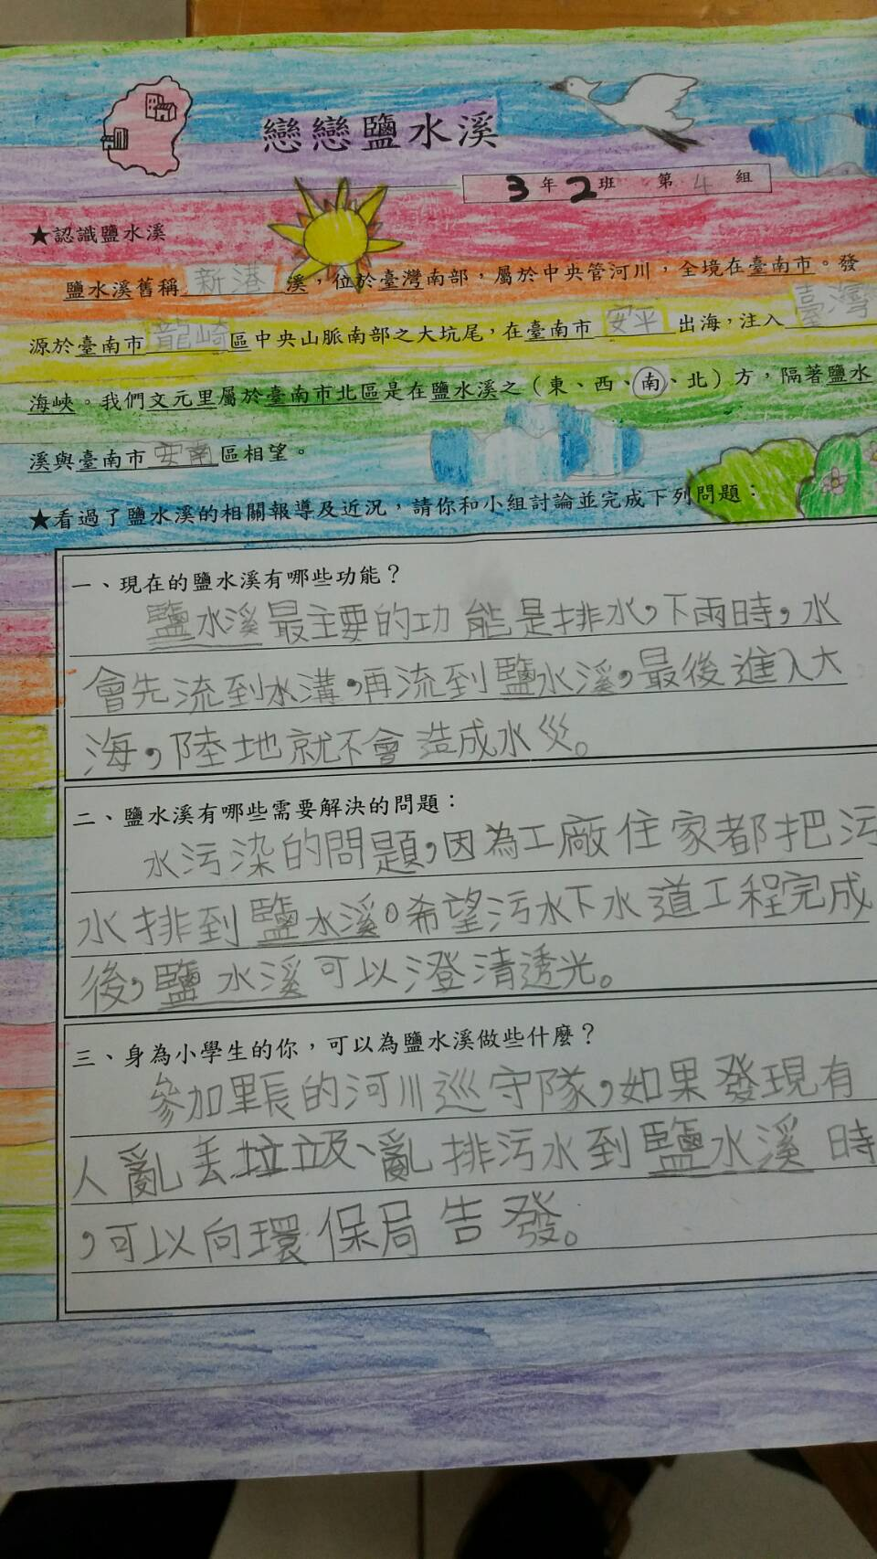

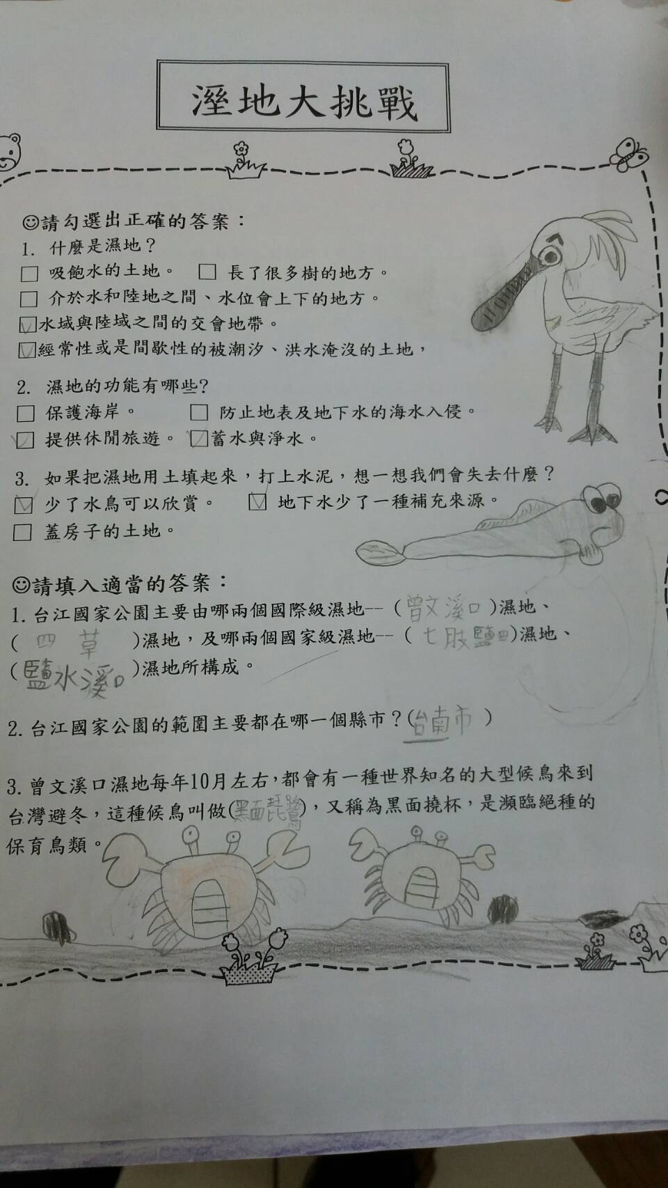

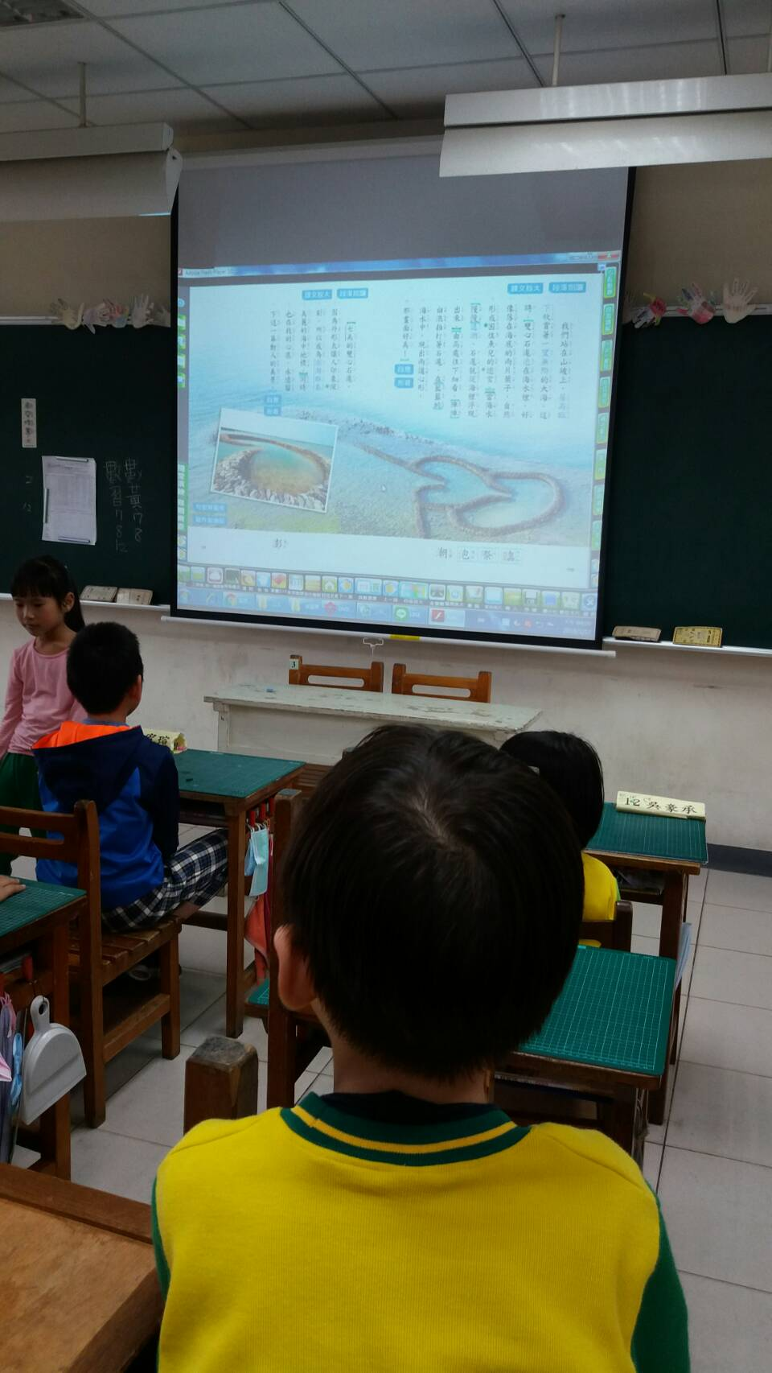 | 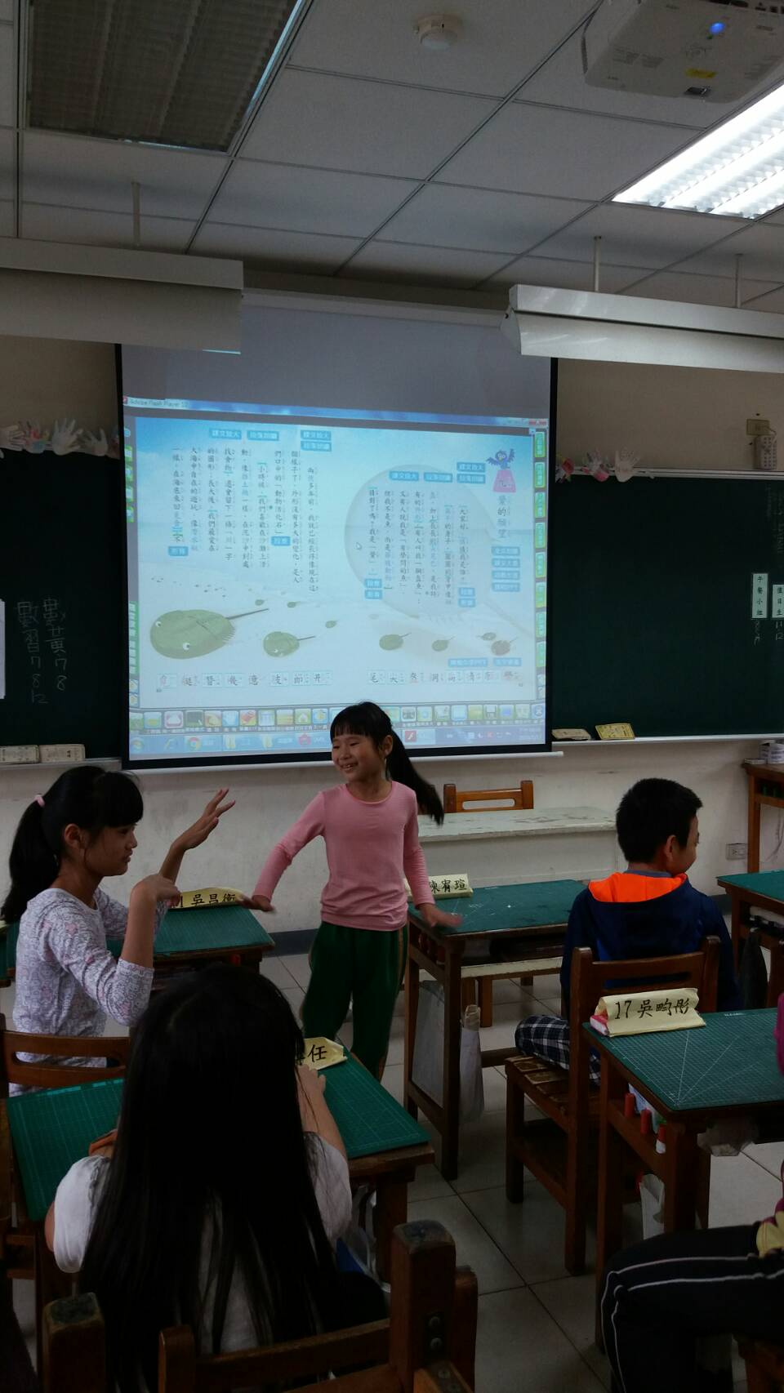
結合國語課程進行海洋教育
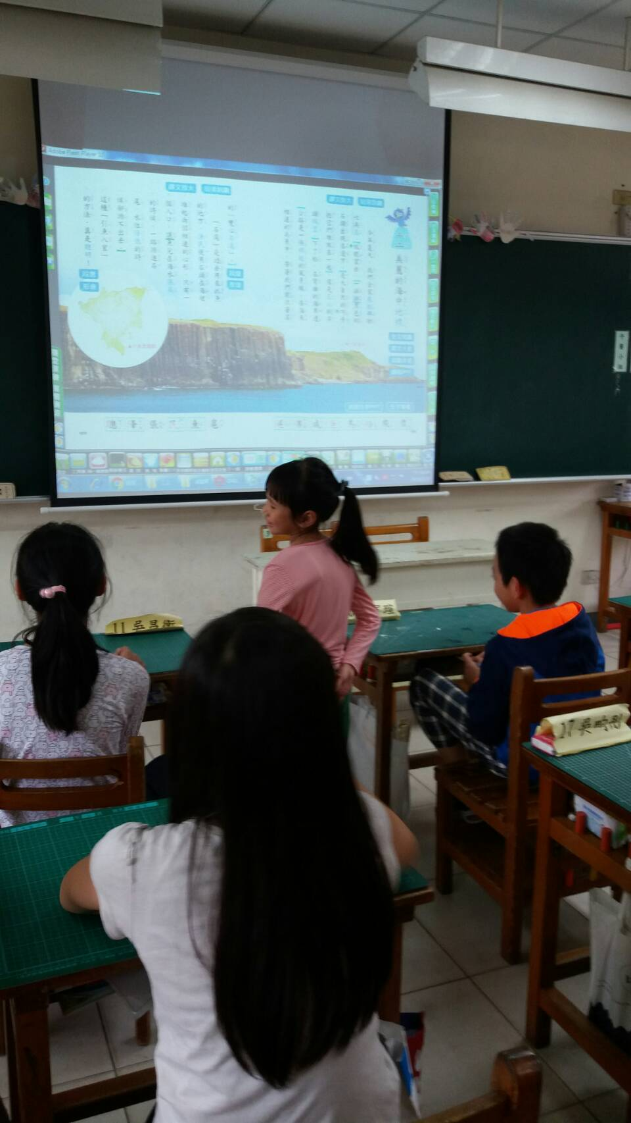 | 